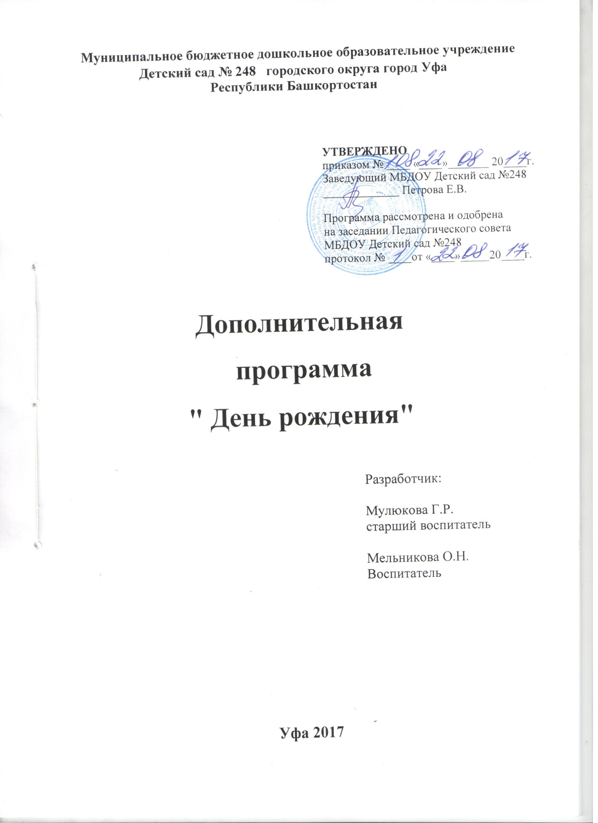

СОДЕРЖАНИЕ

Введение……………………………………………………………………… | 3
1. Паспорт программы……………………………………………………….. | 4-5
2. Пояснительная записка……………………………………………………. | 6
3. Сценарии…………………………………………………………………… | 7-12
4. Ожидаемые результаты программы……………………………………… | 12
5. Методическое обеспечение программы…………………………………. | 12
6. Литература……………………………………………………………......... | 12

Введение
Детский праздник - важная часть жизни ребенка, это радостное событие, которое позволяет расслабиться, встряхнуться, забыться, а порой и просто отдохнуть от будней. И уже почти афоризмом стали слова: “Без праздников не бывает детства!” Праздники духовно обогащают ребенка, расширяют его знания об окружающем мире, помогают восстанавливать старые и добрые традиции, объединяют и побуждают к творчеству. Занимаясь его подготовкой, педагоги, воспитатели, родители должны в первую очередь ориентироваться на интересы каждого конкретного ребенка и группы детей, для которых и готовится этот праздник. И главный критерий подбора материала здесь – зрелищность, яркость и веселость.
Праздник – это прекрасная ситуация для активизации речи, ее коммуникативной функции. Праздник – это речевая среда, которая так необходима детям. Праздник раскрывает богатейшие возможности всестороннего развития ребенка.
Праздники – это радость общения, радость творчества и сотворчества, радость самовыражения, радость раскрепощения и взаимообогащения.
В любом празднике присутствуют разнообразные виды искусства: литература, музыка, живопись, театр, пантомима. Таким образом, праздник является синтезом практически всех видов искусств. А широкое использование их средств в работе с детьми со сниженным слухом позволяет расширить кругозор, сформировать взгляды и нормы поведения ребенка, развить его творческие способности.
В разнообразных видах деятельности проявляются наклонности, формируются определенные умения и навыки. На празднике дети не только говорят, но танцуют, поют, рисуют. Дети учатся подчинять свои движения ритму музыки, различать музыкальные темпы, отражать их в движениях, играх, сопровождая речью.
Праздничная атмосфера, красота оформления помещения, костюмов, хорошо подобранный репертуар, красочность выступлений детей — все это важные факторы эстетического воспитания.
Участие детей в пении, играх, хороводах, плясках укрепляет и развивает детский организм, улучшает координацию движений. Подготовка к праздникам и развлечениям осуществляется планомерно и систематически, не нарушая общего ритма жизни детского сада.
В основе каждого праздника, развлечения лежит определенная идея, которая должна быть донесена до каждого ребенка. Эта идея должна проходить через все содержание праздника, раскрытию ее служат песни, стихи, музыка, пляски, хороводы, инсценировки, художественное оформление.
1.ПАСПОРТ ПРОГРАММЫ
Наименование  дополнительной  образовательной  программы | Программа празднования дня рождения ребенка
Составитель  программы | Старший воспитатель Мулюкова Г.Р.., воспитатель Мельникова О.Н.
Нормативный срок освоения | 1 год
Учреждение | Муниципальное бюджетное дошкольное образовательное учреждение Детский сад №248 городского округа город Уфа Республики Башкортостан
Юридический/фактический адрес | 450071, Республика Башкортостан, г.Уфа, Октябрьский район, ул. Менделеева , д.213, корпус 1.
Заказчик | Родители (законные представители) Родительская общественность;  Коллектив МБДОУ детский сад № 248
Целевая группа | Дети дошкольного возраста от 2 до7 лет
Цель | Организация и проведение праздника ребенку
Задачи | - Создать условия для организации праздника детям именинникам и их гостям.  - Создавать благоприятный эмоциональный фон.  - Обеспечить условия для интеллектуального и нравственного развития воспитанников.  Создать условия для получения детьми положительных эмоции посредством использования разнообразных музыкальных материалов , театрализации и художественного слова
Ожидаемые результаты программы | - Создание веселого праздничного настроения.  Вызов положительных эмоции
Основания для разработки программы | - Закон РФ «Об образовании» от 29.12.2012 № 273 – ФЗ (ред. От 23.07. 2013);  - Приказ Министерства образования и науки РФ от 30.08.2013 №1014 «Порядок организации и осуществления образовательной деятельности по основным общеобразовательным программам - образовательным программам дошкольного  - Приказ Министерства образования и науки РФ от 17.10.2013 № 1155 «Об утверждении федерального государственного образовательного стандарта дошкольного образования»;  - Закон РФ от 07.05.1992г. №2300-1 «О защите прав потребителей»;  - Программа: Развитие образования города Уфа на 2015 – 2020 гг.;  - Программа «Развитие МБДОУ детский сад № 248»;  - СанПиН 2.4.1.3049-13 «Санитарно-эпидемиологические требования к устройству, содержанию и организации режима работы дошкольных образовательных организаций».

2.Пояснительная записка
Дополнительная развлекательная услуга «Организация досуговых мероприятий для детей» реализуется по программе «Веселый праздник – день рождения», разработанный на основании дополнительной образовательной программы О.В. Радыновой «Музыкальные шедевры», рекомендованной Министерством образования Российской Федерации.
Услугу оказывают педагог: воспитатель по индивидуальному запросу родителей (законных представителей) воспитанников в музыкальном зале дошкольного учреждения.
Охват детей может быть на уровне детского сада, а также планируется привлечение детей, не посещающих дошкольное образовательное учреждение.
В процессе проведения праздника детей посещают сказочные персонажи, которые проводят увлекательные игры – путешествия, и помогают детям справиться с препятствиями злых персонажей. Яркое музыкальное сопровождение позволяет создать атмосферу праздника и получить эмоциональный заряд всем присутствующим.
Родители (законные представители) могут весь процесс праздника снимать на видео и фотографировать.
Продолжительность дополнительной платной услуги «Организация досуговых мероприятий для детей» составляет 30 минут.

3.Сценарий проведения Дня рождения

для детей младшего и среднего возраста.

«Отмечаем день рождения с клоуном Кокой».

Главный герой – ведущий Клоун Кока.
Оборудование для проведения праздника: костюм клоуна, колпачок для именинника, шары, ленты, надпись: «С днем рождения», музыкальный центр.
Реквизиты: волшебная палочка, мыльные пузыри, обручи, мячи, корзина, подарочная коробка.

Детям говорят, что на праздник к ребятам кто-то пришел.

Звучит веселая музыка, вбегает в зал клоун.

Клоун КОКА: Привет, ребятишки, девчонки и мальчишки! Вы, конечно же меня все узнали- я самый веселый, красивый и задорный клоун, а зовут меня Кока, я пришел к Вам на праздник для того, чтобы развлекать гостей нашего именинника!

Можете мне поаплодировать! Кто громче? Дети аплодируют.

Клоун КОКА: Ой, подождите, а что-то я не могу понять, кто из Вас сегодня именинник – все такие наряженные, напомаженные (дразнится). А ну-ка, подождите, сейчас я все узнаю, у меня есть такая волшебная палочка, которая все ответы на вопросы знает! (Достает палочку, звучит музыкальное сопровождение «волшебство», КОКА подходит к нескольким деткам)

Клоун КОКА: Не-а, не тот, и это – не именинник. Ага, вот этот- точно он! Привет! А я знаю, как тебя зовут (имя именинника). Ну что же, друзья, давайте сейчас все вместе возьмемся за руки, станем в круг, и все вместе поздравим (имя именинника) с самым веселым, самым красивым и сладким праздником. Три – четыре: «С Днем рождения!»
Клоун КОКА: а для того, чтобы все видели, кто у нас сегодня именинник – мы подарим
ему вот такой веселый и красочный колпачок!
- «Каравай»
- Ребята, а сейчас для (имя) мы дружно споём Каравай. Давайте возьмемся за руки и начнем. (звучит запись)

Клоун Кока: Ну вот теперь порядок. Каравай спели. А сейчас мы все вместе поедем в веселое путешествие. Хотите в путешествие?
- «Весёлое путешествие»

Именинник, иди сюда, будешь главным вагоновожатым. Ребятки, построились все за именинником. (Детки выстраиваются один за другим за именинником)

Клоун КОКА: А вы знаете, что делает поезд, перед тем, как отправиться в путь? Правильно, он дает гудок. Итак, подняли все правую руку, сделали гудок «Ту-ту», и поехали! (Праздничный поезд начинает движение по залу, впереди – клоун Кока, за ним – именинник, затем все детки-гости.

Клоун КОКА: Сейчас мы проезжаем Африку, а в Африке кто живет? Правильно, обезьяны. Давайте покажем, как прыгают обезьяны. (Оставаясь в поезде, клоун Кока показывает, как прыгают обезьяны, все берутся руками за колени)

Клоун КОКА: Молодцы, а теперь перед нами слоны. Топаем, как слоны. (Музыка звучит, продолжаем танец, топая, как слоны)

Клоун КОКА: А сейчас нам встретились крокодилы. Какая у крокодилов пасть, показываем вместе! (Клоун показывает руками пасть крокодила, продолжается танец) Клоун КОКА: И, наконец вернулись в Россию, а у нас в России живут медведи, покажем все вместе, как ходят медведи (показывают медведя)
А зайчики? (прыгают, как зайчики). Молодцы, ребята!

Клоун КОКА: а сейчас игра для самых метких ребят! Сейчас мы узнаем, кто же из ребят самый меткий – мальчишки, или девчонки?
- Игра «Меткое попадание» (звучит музыка)

Именинник у нас мальчик, поэтому – набирай команду мальчишек. Им мы вручаем синие мячики.

Клоун КОКА: Вторая команда – самые ловкие девчонки! Вам мы вручаем мячики красного цвета. Команды встают в две колонки, напротив нужно поставить большую корзину.

Команды, слушай мою задачу: нужно по очереди бросать свои мячики вон в ту корзину, а потом мы посмотрим какого цвета мячиков больше!

Внимание команда: Вперёд!!!!!

Дети по очереди бросают мячики в корзину.

Клоун Кока: Урааааааа, победила Дружба!!!!!!
- Игра «Пузырь»
Дети встают в круг, берутся за руки и под музыку потихоньку мелкими шагами начинают отходить назад, но руки при этом не размыкают и произносят такие слова:
Надувайся наш пузырь (2 раза)
Да не лопни смотри (2 раза)
Хлоп!
(дети хлопают в ладоши)

Клоун Кока: Ну что же, друзья, пришло время нашему имениннику подарить подарок. (Дарим подарок)

А сейчас, в честь нашего именинника – праздничный салют из мыльных пузырей!

А сейчас, ура имениннику!!! ВСЕ вместе: УРА!!!

Ребята (имя именинника) для вас приготовил гостинцы. Вставайте опять паровозиком, и мы отправляемся за угощениями. Едем паровозиком, берем по пути коробку с угощениями.

Клоун Кока: Вот в этой красивой коробке угощенья! Ту-ту …. Едем в группу.

Сценарий развлечения «День именинника» для детей старшего дошкольного возраста.

Главный герой – ведущий Клоун Клепа.
Оборудование для проведения праздника: две метелки из поролона и два стульчика, большой резиновый мяч, корзина с карточками, подборка загадок, фонограммы веселых детских песен.
В зал под веселую музыку входят дети и воспитатель, садятся на стульчики.

ВОСПИТАТЕЛЬ: дорогие ребята, я рада, что мы собрались сегодня вместе в нашем просторном, светлом зале. Настроение у всех чудесное, ведь мы пришли сюда, чтобы поздравить именинницу (ка)!
(неожиданно в зал вбегает клоун)
КЛЕПА: Привет, друзья! А вот и я!
Давайте знакомиться!
Я клоун, а зовут меня Клепа!
Я самый лучший клоун на свете,
Поэтому нравлюсь я взрослым и детям!
КЛЕПА: Как у вас красиво тут, как празднично! А что у вас за праздник такой?
Что-что? Как вы сказали? (прикладывает свободную руку к своему уху)
День варенья? Нет?
День печенья? Тоже нет?
День леченья? Снова нет?
День мученья?
А День рождения!!! Вот здорово! Я обожаю дни рождения!
Торт, подарки, гости!

КЛЕПА: Постойте, а где же тогда именинники? Что-то я его не вижу!
Кого поздравлять то надо!
Что такое день рожденья,
Это игры и веселье,
Это песни, шутки, смех,
День, который лучше всех!
В центр зала под музыку выходят именинник, Клепа подходит и здоровается с именинником за руку.
КЛЕПА: Ребята, в круг вставайте! Для именинницы(ка) каравай громче запевайте!
(Дети встают в круг, именинница(к) в центре)
ПЕСНЯ: «КАРАВАЙ»
КЛЕПА: Каравай, каравай, а теперь на стул шагай!
(дети расходятся на места)
КЛЕПА: Ребята, а я хочу с вами поиграть! Моя сказочная знакомая, Баба Яга, отправила вам подарки! Это самые настоящие реактивные метелки! Не желаете ли прокатиться? Давайте устроим соревнование и узнаем, чья команда быстрее!
Нужна команда девчонок, и команда мальчишек!
Надо на метле долететь до стула, облететь его и вернуться к своей команде. И передать реактивную метелку следующему! Всё ясно?
Тогда слушай мою команду
Раз, два, три – начни! (звучит музыка)
Игра – эстафета: «Кто быстрее пролетит на метле»
КЛЕПА: Молодцы, победила дружба! Вы ребята, посидите, и немого отдохните, а я загадаю вам загадки.

1) Кто раскрыл большущий рот? Верно — это… (бегемот).
2) Прыгает и скачет бойко, очень любит он морковку (заяц)
3) Щетинится иголками, а прячется под елками (ежик)
4) В земляной норе живет, а зовется просто — (крот)
5) Молоко дает нам снова, называется — (корова)
6) Хитрая, бесстыжая, да еще и рыжая! (лиса)
7) Он в поросятах знает толк, а называют его — (волк)
8) По реке плывет бревно, все зеленое оно. Хитростью не удивил нас зеленый (крокодил)
9) Большущий, косолапый, сосет в берлоге лапу. И умеет он реветь, а зовут его — (медведь)
10) На чужих сердито лает, а грабителей кусает (собака)

КЛЕПА: Молодцы, ребята, загадки вы здорово отгадывать умеете.
А сейчас я опять, хочу позвать вас поиграть!
Становитесь – ка все в круг, слева друг и справа друг. Есть у меня мячик, не простой, а волшебный. Кто мой мячик получает, быстро танец начинает.
ИГРА: «ТЫ КАТИСЬ ВЕСЕЛЫЙ МЯЧИК»
Ты катись веселый мячик
Быстро – быстро по рукам,
У кого сейчас мой мячик,
Тот пускай станцует нам!
(Ребенок, у которого мяч остался в руках, выходит на середину зала и танцует, все стоящие в кругу хлопают.)
Игра повторяется 5-6 раз.
КЛЕПА: А у нас есть для именинницы(ка) еще один сюрприз. Крокодил Гена и Чебурашка отправили для тебя музыкальный подарок. Это песня! И мы с ребятами хотим исполнить эту песню для тебя.

ПЕСНЯ: «ПУСТЬ БЕГУТ НЕУКЛЮЖЕ.»
(Все исполняют песню, Клепа танцует)
КЛЕПА: Спели песню вы на диво,
Очень дружно и красиво.
А сейчас хочу позвать
Вас, ребята, поиграть.
В круг вставайте,
Со мною вы сыграйте!
ИГРА «ИЗОБРАЗИ ЖИВОТНОЕ».
(Клепа показывает детям корзину с карточками)

КЛЕПА: Чтоб на праздник к вам успеть, много стран пришлось мне преодолеть. И когда к вам поспешал, я животных разных повстречал. Веселые и страшные, разными цветами разукрашенные! Чтоб название отгадать, нужно животное показать!
В корзине у клоуна лежат карточки с названиями животных. Клепа выбирает ребенка, который первым будет играть. Он подходит и тянет из корзины карточку наугад, читает про себя, что там написано, а затем показывает животное так, чтобы дети догадались, о ком идет речь. Если у ребенка сложности с прочтением, клоун может шепнуть ему на ухо название животного.
Кто первым отгадывает, о каком животном идет речь, становится следующим игроком.
Если угадать ни у кого не получается, тогда клоун разрешает зрителям задать уточняющий вопрос, например — «это животное умеет плавать?», «чем питается это животное?» и т.д. В том случае, если и это не помогает разгадать пантомиму, клоун может сам озвучить какую-то подсказку, например — «у этого животного пышная грива» или «у него есть рога», и т.п.
В конце дети могут проголосовать, кто наиболее смешно или необычно изобразил животное.
КЛЕПА: Молодцы ребята!

«ПОЗДРАВЛЯЛКИ» И «ЖЕЛАЛКИ»
С днем рожденья поздравляем! И, конечно же, желаем!
1. Вырастать (имя) больше! Да-да-да!
2. Непременно стать потолще! Нет-нетнет
3. Быть красивой(ым), доброй(ым), милой(смелым)! Да-да-да!
4. И крикливой(ым), и драчливой(ым)! Нет-нет-нет!
5. Чтобы мамочка любила! Да-да-да!
6. Ремешком чтоб чаще била! Нет-нет-нет!
7. Ладно-ладно. Чтоб чупа - чупсами кормила! Да-да-да!
8. И мороженым кормила! Да-да-да!
9. Всем плохого настроения! Нет-нет-нет!
10. Будь здоровой(ым) и смышлёной(ым)! Да-да-да!
11. Пусть ждёт тебя всегда успех! Да-да-да!
12.Ты (имя) лучше всех! Да-да-да!

КЛЕПА: Ой, какие молодцы, хорошо так поиграли!
А сейчас дискотеку начинаем, танцевать всех приглашаем!
ПЕСНЯ: «БАРБАРИКИ»
КЛЕПА:Пели мы и танцевали,
В игры разные играли
Но праздник наш кончать пора,
Имениннице(ку) УРА!
Все громко кричат Ура! С днем рождения!
Выходят под веселую музыку из зала.

4.Ожидаемые результаты

Создание веселого праздничного настроения.
Вызов положительных эмоции.

5.Методическое обеспечение Программы

Оборудование для проведения праздника: костюмы, шары, ленты, музыкальный центр.
Реквизиты: мыльные пузыри, обручи, мячи, корзины.

6.Литература

1. Л.В. Артёмова «Театрализованные игры дошкольников»: Кн. для воспитателя дет. сада.- М.: Просвещение, 1991
2.О.В. Поляков «Праздники для именинников» - Волгоград: ИТД «Корифей». 2005.
3.О.В. Радынова «Музыкальные шедевры»

